**Do posledního 8. kurzu si prosím přineste rýsovací potřeby**

**7. Objemy a povrchy těles**

V objem tělesa Sp plocha podstavy v  výška tělesa ut tělesová úholpříčka

S povrch tělesa Spl plocha pláště r poloměr us stěnová úhlopříčka

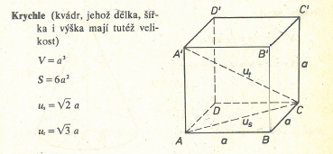

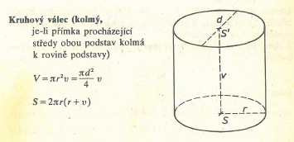

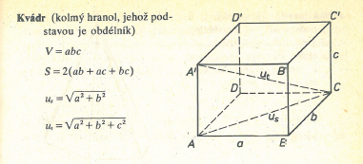

**Jehlan Kužel**





V

1. Nádrž tvaru krychle má objem 640 hl. Vypočtěte délku hrany nádrže. [ 4 m ]

2. Nádrž tvaru krychle má plochu podstavy $16 m^{2}.$ Kolik hl vody můžeme do nádrže napustit? [ 640 hl ]

3. Do nádrže tvaru kvádru o rozměrech 12 m a 6 m a hloubce 2 m bylo napuštěno 288 hl vody. Kolik procent objemu nádrže voda zaujímala? [ 20% ]

4. V akváriu tvaru kvádru o rozměrech dna 25 cm a 30 cm je 9 litrů vody. Vypočtěte obsah ploch, které jsou vodou smáčeny. [2070 cm2 ]

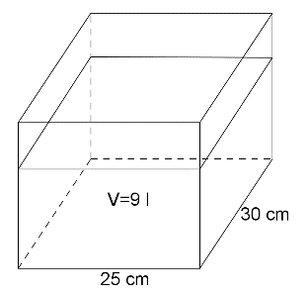

5. Podstava kolmého hranolu je rovnoramenný trojúhelník, jehož základna je 10 cm a rameno 13 cm. Výška hranolu je trojnásobek výšky podstavného trojúhelníku na jeho základnu. Vypočtěte objem a povrch tohoto hranolu.

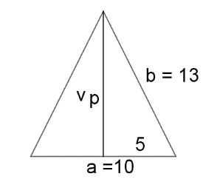 [2160 cm3, 1416 cm2]

6. Kvádr o hranách 10 cm a 8 cm má stejný objem jako krychle o hraně 1 dm. Vypočtěte třetí rozměr kvádru.

[ 12,5 cm ]

7. Ve čtvercové síti je zobrazena síť kvádru. Jeden čtvereček mřížky má velikost strany 1cm.

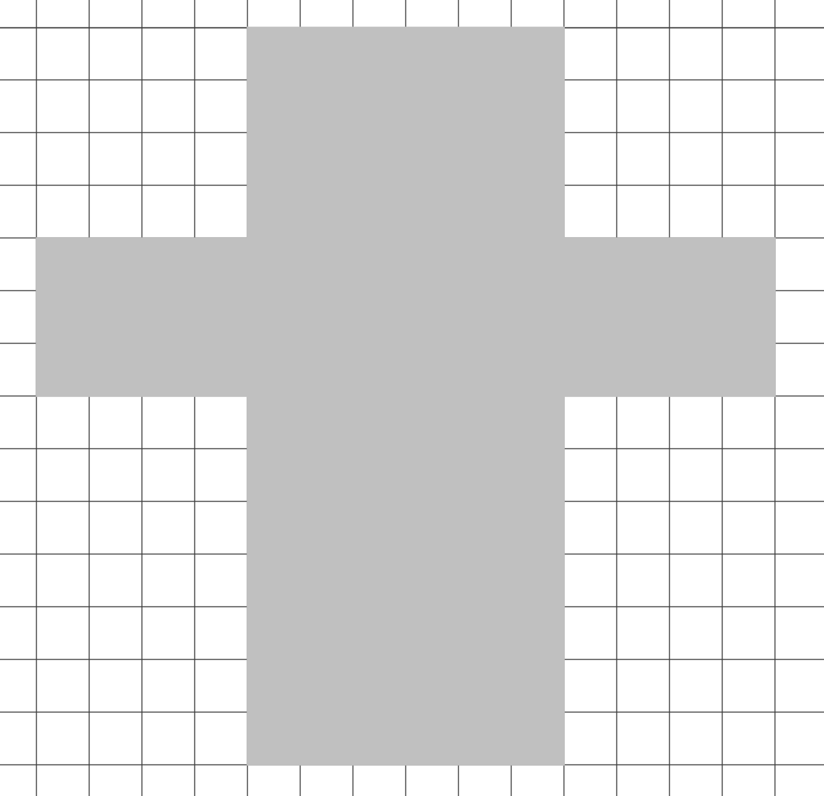

Rozhodněte o každém z následujících tvrzení, zda je pravdivé:

Nejmenší stěna kvádru má obsah $12{ cm}^{2}$ ANO – NE

Největší stěna kvádru má obsah $42 {cm}^{2}$ ANO – NE

Objem kvádru je $72 {cm}^{3}$ ANO – NE

Ve složeném kvádru je 8 hran s délkou 4 cm ANO – NE

8. Vejdou se do hrnečku o vnitřním průměru 8 cm a výšce 9 cm 3 dl čaje?

9. Válcová nádrž pojme 314 hl vody a je hluboká 2,5 m. Vypočtěte průměr nádrže. [4 m ]

10. Výška rotačního válce je 4 cm. Osový řez válce má obsah 24 cm2. Vypočtěte objem válce, výsledek zaokrouhlete na jednotky. [ 113 cm3 ]



v

d

11. Z krychle o hraně 4 dm má soustružník vysoustružit válec podle obrázku. Vypočítejte, kolik procent bude činit odpad. Výsledek zaokrouhlete na desetiny procenta. [ 21,5%]



4 dm

12. Nádoba tvaru válce má průměr 0,8 m a obsah podstavy je roven obsahu pláště. Nejvýše kolik litrů vody můžeme nalít do nádoby? [100 litrů]

13. Dřevěný model domku se skládá z krychle o hraně 10 cm a střechy tvaru pravidelného čtyřbokého jehlanu. Výška střechy je o 2 cm větší než hrana krychle.  
a) Vypočtěte objem dřevěného modelu domku [1400 cm3]

b) Střecha domku je natřena červenou barvou. Vypočtěte plochu modelu, která je červeně natřena.

[260 cm2]

14. Řezem kužele je rovnoramenný trojúhelník o základně 18 cm, obvod řezu je 48 cm. Vypočtěte objem a povrch kužele. Výsledek zaokrouhlete na jedno desetinné místo. [1017,4 cm3; 678,2 cm2]